PROJECT MAKERS

ООО «Проджэкт Мейкерс»

Заказчик: ООО «Кристалл»
Объект: Котельная
По адресу: г. Тольятти, Центральный район, Лесопарковое шоссе

ПОЯСНИТЕЛЬНАЯ ЗАПИСКА
к заявлению о предоставлении разрешения на условно-разрешенный вид использования земельного участка с кадастровым номером 63:09:0305025:2123

Тольятти 2019

PROJECT MAKERS

ООО «Проджэкт Мейкерс»

Заказчик: ООО «Кристалл»
Объект: Котельная
По адресу: г. Тольятти, Центральный район, Лесопарковое шоссе

ПОЯСНИТЕЛЬНАЯ ЗАПИСКА
к заявлению о предоставлении разрешения на условно-разрешенный вид использования земельного участка с кадастровым номером 63:09:0305025:2123, расположенного:
Самарская область, г Тольятти, Лесопарковое шоссе

Главный инженер проекта А.О.Титова

Тольятти 2019

Оглавление
Введение 4
Сведения о земельном участке 4
Сведения о функциональном назначении объекта 5
Сведения о расчетных параметрах объекта 6
Сведения о расчете потребности в системе социального обслуживания 7
Сведения о расчете потребности в системе транспортного обслуживания 7
Сведения о расчете потребности в системах инженерно-технического обеспечения 7
Информация о предполагаемом уровне воздействия на окружающую среду (объем и характер выбросов в атмосферу, количество отходов производства и степень их вредности) 8

Введение

Пояснительная записка, содержит сведения:
- о функциональном назначении объекта капитального строительства;
- о расчетных параметрах объекта;
- о расчете потребности в системах социального, транспортного обслуживания и инженерно-технического обеспечения;
- о предполагаемом уровне воздействия на окружающую среду.
В соответствии со статьей 39 Градостроительного кодекса Российской Федерации от 29 декабря 2004 г. N 190-ФЗ вопрос о предоставлении разрешения на условно разрешенный вид использования подлежит обсуждению на публичных слушаниях. В целях соблюдения права человека на благоприятные условия жизнедеятельности, прав и законных интересов правообладателей земельных участков и объектов капитального строительства публичные слушания по вопросу предоставления разрешения на условно разрешенный вид использования проводятся с участием граждан, проживающих в пределах территориальной зоны, в границах которой расположен земельный участок или объект капитального строительства, применительно к которым запрашивается разрешение. В случае, если условно разрешенный вид использования земельного участка или объекта капитального строительства может оказать негативное воздействие на окружающую среду, публичные слушания проводятся с участием правообладателей земельных участков и объектов капитального строительства, подверженных риску такого негативного воздействия. Участники публичных слушаний по вопросу о предоставлении разрешения на условно разрешенный вид использования вправе представить в комиссию свои предложения и замечания, касающиеся указанного вопроса, для включения их в протокол публичных слушаний.
Заключение о результатах публичных слушаний по вопросу предоставления разрешения на условно разрешенный вид использования подлежит опубликованию в порядке, установленном для официального опубликования муниципальных правовых актов, иной официальной информации, и размещается на официальном сайте муниципального образования (при наличии официального сайта муниципального образования) в сети "Интернет".

Сведения о земельном участке
Право собственности Чабан А.С., Чаплыгин С.Н.
Адрес местоположения: Самарская область, г. Тольятти, Лесопарковое шоссе.
Кадастровый номер: 63:09:0305025:2123
В соответствии с Картой градостроительного зонирования Правил землепользования и застройки, принятых решением Думы Городского округа Тольятти от 24.12.2008г. № 1059 с изменениями земельный участок находится в зоне Р-3 – зона отдыха.
Согласно классификатору видов разрешенного использования земельных участков (Приказ Минэкономразвития России от 1 сентября 2014 г. №540 «Об утверждении классификатора видов разрешенного использования земельных участков») котельные относятся к объектам коммунального обслуживания - код 3.1. Размещение котельной относящейся к объектам коммунального обслуживания, является условно-разрешенным видом использования земельного участка.

Рисунок 1 Выкопировка из карты градостроительного зонирования г. Тольятти Правил землепользования и застройки г. Тольятти

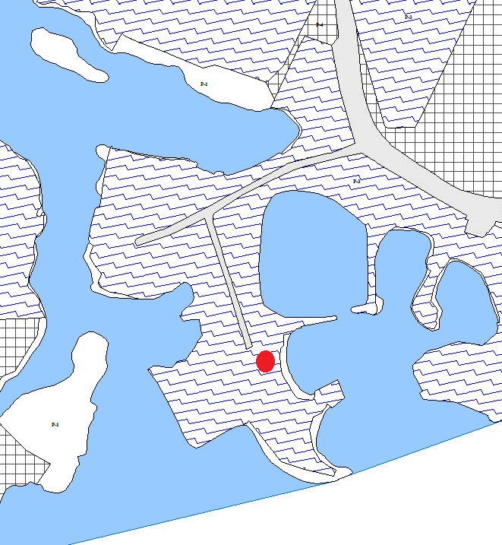

Сведения о функциональном назначении объекта
Функциональное назначение проектируемого объекта - котельная мощностью 1350кВт для теплоснабжения гостевых домов.
Источником газоснабжения котельной служит газопровод среднего давления Р=0,3МПа (Рф=0,198 МПа), Dу200, проложенный вдоль Лесопаркового шоссе (инв, №ТГ 113927, собственник ООО "ЕТЭС", согласие на присоединение есть). Точка подключения газопровода по данному разделу предусматривается в проектируемый подземный полиэтиленовый газопровод среднего давления Ø110х10.0 на границе земельного участка по адресу. Самарская область, г. Тольятти Лесопарковое шоссе,41. Давление в точке присоединения согласно проекта - 0.198 МПа. Котельная подключается к газопроводу низкого давления после проектируемого ШГРП в границах участка. Давление газа на вводе в котельную Рф=0,004 МПа.

Сведения о расчетных параметрах объекта
В соответствии с п. 4 ст. 64 Правил землепользования и застройки, принятых решением Думы Городского округа Тольятти от 24.12.2008г. № 1059 (в ред. Решений Думы городского округа Тольятти Самарской области) устанавливаются следующие предельные (минимальные и (или) максимальные) размеры земельных участков и предельные параметры разрешенного строительства, реконструкции объектов капитального строительства:
- Минимальные отступы от границ земельных участков в целях определения мест допустимого размещения зданий, строений, сооружений, за пределами которых запрещено строительство зданий, строений, сооружений, - не подлежат ограничению настоящими Правилами.
- Предельное (минимальное и максимальное) количество этажей или предельная (минимальная и максимальная) высота зданий, строений, сооружений - не подлежат ограничению настоящими Правилами;
- Максимальный процент застройки в границах земельного участка, определяемый как отношение суммарной площади земельного участка, которая может быть застроена, ко всей площади земельного участка - 40%.
(п. 4 в ред. Решения Думы городского округа Тольятти Самарской области от 21.12.2016 N 1300)
В проекте доля площади земельного участка (площадь застройки), занимаемая объектом условно-разрешенного вида использования составляет 174,5 кв.м, что составляет 39,84% площади земельного участка (данные по балансу территории и балансу площадей по земельному участку УРВИ представлены в таблицах ниже).

Основные технико-экономические показатели

№  п/п | Наименование показателей | Площадь,  кв.м.
1 | Площадь земельного участка | 438
2 | Площадь застройки | 174,5
3 | Общая площадь здания | 126,7
4 | Строительный объем | 785,3 куб.м
5 | Количество этажей | 1

Баланс территории

№  п/п | Наименование | Ед.  изм. | Количество | %
1 | Площадь участка, в т.ч. | кв.м | 438 | 100%
2 | Площадь застройки | кв.м | 174,5 | 39,84%

Сведения о расчете потребности в системе социального обслуживания
Реализация проекта котельной не будет оказывать дополнительных нагрузок на систему социального обслуживания населения

Сведения о расчете потребности в системе транспортного обслуживания
Для реализации проекта будут использованы существующие подъездные пути с Лесопаркового шоссе.

Сведения о расчете потребности в системах инженерно-технического обеспечения
- Газоснабжение - газопровод среднего давления Р=0,3МПа (Рф=0,198 МПа) проложенный вдоль Лесопаркового шоссе (инв, №ТГ 113927, собственник ООО "ЕТЭС").
Технические условия на подключение к сетям газораспределения:
- Газораспределительная организация ООО «СВГК»
- Максимальная нагрузка (часовой расход газа): 157,70 м³/ч.
- Давление газа в точке подключения: максимальное - 0,3 МПа; фактическое (расчетное) - 0,198 МПа.
- Информация о газопроводе в точке подключения: Проектируемый полиэтиленовый газопровод среднего давления Ø110х10.0 на границе земельного участка по адресу. Самарская область, г. Тольятти Лесопарковое шоссе,41

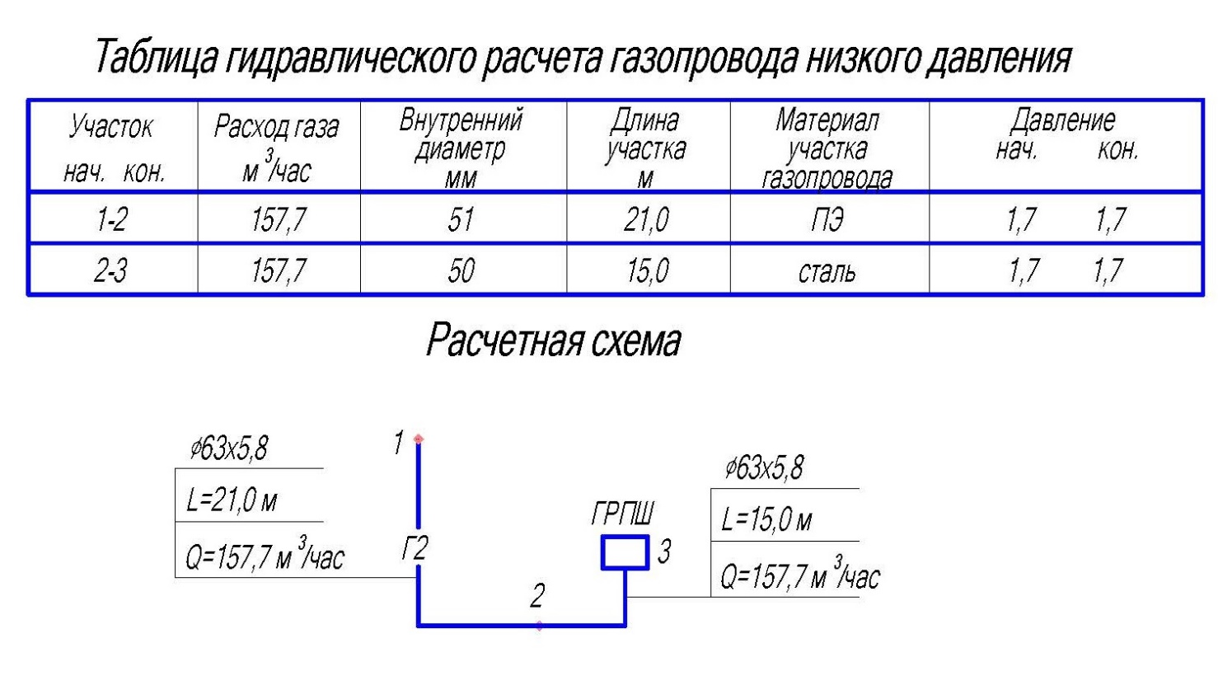

II. Электроснабжение - Согласно техническим условиям N Э0197 ОА «Квант» от 5.05.2017 электроснабжение котельной, расположенной по адресу г. Тольятти, Центральный район, Лесопарковое шоссе, 41, выполняется от пункта распределительного ПР-№1, в свою очередь запитанного от трансформаторной подстанции 2КТП-630/6/0,4 (КТП-279). Категория электроснабжения II
- Канализация - Бытовые стоки от санитарных приборов, устанавливаемых в проектируемой котельной, направляются во внутриплощадочные сети бытовой канализации и далее в канализационную насосную станцию, предусмотренную для объектов гостевых домов. Для перекачки бытовых сточных вод предусматривается строительство модульной комплектной канализационной насосной станции полной заводской готовности производительностью Q = 36,94 м3/ч, с глубиной подводящего коллектора 2,74 м.
Канализационный заканчивается установкой смотрового колодца. Система внутренней бытовой канализации предусматривается диаметром 50-100 мм из канализационных поливинилхлоридных труб ПВХ согласно ТУ2248-001-75245920-2009.
Расход бытовых стоков определен в соответствии с СП 30.13330.2012. «Внутренний водопровод и канализация зданий» составляет 0,08 м3/сут; 0,2 м3/час; 1,8 л/сек.
Количество загрязнений в бытовых стоках не превышает предельно-допустимые концентрации вредностей согласно требованиям СЭС по ПДК для стоков, направляемых на городские очистные сооружения.
- Водоотведение - Дождевая канализация предусматривается для отвода дождевых и талых вод с кровли здания и с площадки строительства.
Дождевые стоки через парапетные дождеприемные воронки отводятся с кровли здания на отмостку в водоотводные лотки и далее по рельефу местности, согласно вертикальной планировке, в проектируемые внутриплощадочные сети дождевой канализации с последующим отведением в локальные очистные сооружения, предусматриваемые для объектов гостевых домов. Очищенные дождевые сточные воды будут отводиться в централизованную ливневую канализационную сеть.
- Водоснабжение - Водопровод хозяйственно-питьевой предусмотрен для подачи воды на хозяйственно-питьевые нужды и приготовления горячей воды проектируемой котельной. Источником водоснабжения являются сети городского водопровода диаметром 273 мм, согласно Техническим условиям на подключение к сетям инженерно-технического обеспечения №4506 от 19.05.2017, выданных ООО «ВоКС».

Информация о предполагаемом уровне воздействия на окружающую среду (объем и характер выбросов в атмосферу, количество отходов производства и степень их вредности)
На основании п.1 «Постановление Правительства РФ от 03.03.2018 N 222 (ред. от 21.12.2018) "Об утверждении Правил установления санитарно-защитных зон и использования земельных участков, расположенных в границах санитарно-защитных зон» Санитарно-защитные зоны устанавливаются в отношении действующих, планируемых к строительству, реконструируемых объектов капитального строительства, являющихся источниками химического, физического, биологического воздействия на среду обитания человека (далее - объекты), в случае формирования за контурами объектов химического, физического и (или) биологического воздействия, превышающего санитарно-эпидемиологические требования.
В соответствии с п.7.1.10 п.п.1 СанПиН 2.2.1/2.1.1.1200-03 "Санитарно-защитные зоны и санитарная классификация предприятий, сооружений и иных объектов" Для котельных тепловой мощностью менее 200 Гкал, работающих на твердом, жидком и газообразном топливе, размер санитарно-защитной зоны устанавливается в каждом конкретном случае на основании расчетов рассеивания загрязнений атмосферного воздуха и физического воздействия на атмосферный воздух (шум, вибрация, ЭМП и др.), а также на основании результатов натурных исследований и измерений.
Реализацией проекта не будет оказано негативное воздействие на окружающую среду в объемах, превышающих допустимые пределы для объектов коммунального обслуживания. Согласно предварительного расчета определения выбросов загрязняющих веществ в атмосферный воздух на границе территории проектируемого объекта «Котельная» полученные величины выбросов могут быть приняты соответствующими санитарным нормативам, а санитарно-защитная зона проектируемого объекта определена в границах земельного участка с кадастровым номером 63:09:0305025:2123.

